**ICS 19.020**

|  |
| --- |
| **CCS K85** |

CSEE

中国电机工程学会标准

T/CSEE XXXX-2020

|  |
| --- |
|  |

电缆隧道结构安全防护技术规范

（征求意见稿）

|  |
| --- |
|  |
| Technical Specification for Safety Protection of Cable Tunnel Structure |

XXXX - XX - XX发布

XXXX - XX - XX实施

中国电机工程学会   发布

目  次

前  言 II

1 范围 1

2 规范性引用文件 1

3 术语和定义 1

4 基本规定 3

5 安全防护范围 4

6 安全评估要求 7

7 安全防护 8

8 隧道监测 10

附 录 A 12

编制说明 16

1 编制背景 18

2 编制主要原则 18

3 与其他标准文件的关系 18

4 主要工作过程 18

5 标准结构和内容 18

6 条文说明 19

前  言

本文件按照《中国电机工程学会团体标准管理办法（暂行）》的要求，依据GB/T 1.1-2020《标准化工作导则第1部分:标准的结构和起草规则》给出的规则起草。

本文件的某些内容可能涉及专利，本文件的发布机构不承担识别这些专利的责任。

本文件由中国电机工程学会提出。

本文件由中国电机工程学会测试技术及仪表标准专业委员会技术归口和解释。

本文件起草单位：

本文件主要起草人：

本文件为首次发布。

本文件在执行过程中的意见或建议反馈至中国电机工程学会标准执行办公室（地址：北京市西城区白广路二条1 号，100761，网址：http：//www.csee.org.cn，邮箱：cseebz@csee.org.cn）。

电缆隧道结构安全防护技术规范

1 范围

本文件规定了已建电缆顶管隧道邻近有基坑开挖、桩基施工、地表堆载、新建隧道施工时，电缆隧道安全防护区划分标准及防护要求。

本文件适用于已建电缆顶管隧道受邻近施工作业影响时的安全防护，其他施工方式建设的电缆隧道参照执行。

2 规范性引用文件

下列文件中的内容通过文中的规范性引用而构成本文件必不可少的条款。其中，注日期的引用文件，仅该日期对应的版本适用于本文件；不注日期的引用文件，其最新版本（包括所有的修改单）适用于本文件。

GB 50026 《工程测量标准》

JGJ 8 《建筑变形测量规范》

JGJ 123 《既有建筑地基基础加固技术规范》

3 术语和定义

下列术语和定义适用于本文件。

3.1 电缆隧道 cable tunnel

容纳电缆数量较多、有供安装和巡视的通道、全封闭型的走廊或隧道式地下构筑物。

3.2 工作井 work shaft

用于满足电缆隧道施工、电缆敷设和检修要求而修建的连接电缆隧道和地面的井状通道。

3.3 邻近施工作业 adjacent construction

已建电缆隧道附近可能对其安全及寿命产生不利影响的施工作业活动，包括：基坑开挖、桩基施工、地表堆载、新建隧道等。

3.4 工作井和隧道接头段 Work shaft and tunnel joints

电缆隧道与工作井接头处5m范围内的电缆隧道结构。

3.5 预警值 Warning value

为保证已建电缆隧道及周边地层安全，对监测对象可能出现异常、危险所设定的警戒值。

3.6 临界值 Critical value

为保证已建电缆隧道及周边地层安全，对监测对象可能出现异常、危险所设定的极限值。

4 基本规定

4.1 在邻近施工作业实施前应及时与建设单位沟通，制定邻近施工作业对已建电缆隧道扰动影响的评估报告。外部施工不得影响已建电缆隧道结构、内部电缆及附属构筑物的正常使用功能、承载能力、耐久性和其它特殊功能。

4.2 电缆隧道结构安全控制指标应包括：竖向/水平位移、断面收敛、裂缝和管节接缝张开量。

4.3 邻近施工作业引起的已建电缆隧道变形、裂缝和管节接缝张开量控制值，应满足下列要求：

**a）常规段：**

1）隧道在任意方向上的位移量≤15mm；管节横断面收敛变形≤1/1000；隧道轴向弯曲变形≤5mm/10m。

2）管节裂缝宽度≤0.2mm。

3）管节接缝张开量≤30mm。

**b）工作井和隧道接头段**：

1）与工作井接头处管节位移量≤10mm；管节横断面收敛变形≤1/1000。

2）与工作井接头处管节裂缝宽度≤0.2mm。

3）管节接缝张开量≤20mm。

c）若已建电缆隧道存在初始缺陷，则对已建电缆隧道受邻近施工扰动监测时，需考虑隧道的初始缺陷。

4.4 已建电缆隧道沿线应设置保护区，根据邻近施工作业可能对已建电缆隧道造成的扰动影响程度，将邻近施工作业与电缆隧道的净间距分为预警值和临界值。

4.5 在电缆隧道预警值范围内，电缆隧道及周边地层应进行施工监测，宜采取保证电缆隧道结构安全的加固措施，所采用的监测方案和加固措施应通过专家评审。

4.6 在电缆隧道临界值范围内，严禁开展施工作业。特殊情况下，电缆隧道及周边地层应进行施工监测，应采取保证电缆隧道结构安全的加固措施，并由电缆隧道运维主管部门主持或委托开展专项论证。

4.7 当新建电缆隧道相交、平行穿越已建电缆隧道工程时，新建隧道应充分考虑对已建电缆隧道的影响，已建电缆隧道结构的保护应按本规范的5.4条执行。

4.8 当电缆隧道位于特殊的工程地质环境中，或外部施工为特殊作业且对邻近施工作业潜在扰动范围及破坏程度极大时，应通过专项论证确定保护范围。

4.9 当地质及周边环境条件较好时，由电缆隧道运维主管部门主持或委托开展专项论证，可在本标准基础上适当缩小既有电缆隧道的安全保护区域范围。

5 安全防护范围

5.1 基坑开挖

5.1.1 基坑开挖时，已建电缆隧道的保护区范围应根据基坑开挖深度并考虑隧道不同区段的重要性进行综合确定。

5.1.2 基坑施工时，已建电缆隧道常规段以及工作井和隧道接头段的保护区范围划分应按表1执行，未列入表中的应按附录A.2取值。

表1 基坑开挖时已建电缆隧道常规段和接头处保护范围划分  **（m）**

|  |  |  |  |  |
| --- | --- | --- | --- | --- |
| **基坑深度*H*** | **保护范围临界值*S*c** | | **保护范围预警值*S*w** | |
| **常规段** | **工作井和隧道接头段** | **常规段** | **工作井和隧道接头段** |
| 5 | 5 | 5 | 6 | 6 |
| 10 | 10 | 18 | 13 | 20 |
| 15 | 16 | 25 | 19 | 28 |
| 20 | 21 | 31 | 24 | 36 |
| 25 | 25 | 35 | 27 | 40 |

5.1.3 当基坑深度超过25m时，隧道保护范围需经电缆隧道运维主管部门主持或委托开展专项论证确定。

5.2 桩基施工

5.2.1 桩基施工时，已建电缆隧道的保护区范围应根据桩长、桩数、排列、隧道埋深并考虑隧道不同区段的重要性进行综合确定。

5.2.2 桩基施工时，已建电缆隧道常规段以及工作井和隧道接头段的保护区范围划分应按表2执行。

表2 桩基施工时已建电缆隧道常规段和接头处保护范围划分 **（m）**

|  |  |  |  |  |  |
| --- | --- | --- | --- | --- | --- |
| **施工类型** | **桩基长度/隧道埋深**  ***L*/*H*** | **保护范围临界值*S*c** | | **保护范围预警值*S*w** | |
| **常规段** | **工作井和隧道接头段** | **常规段** | **工作井和隧道接头段** |
| 单桩 | - | 5 | 5 | 6 | 6 |
| 排桩 | - | 6 | 7 | 14 | 14 |
| 群桩 | *L*/*H* ≤ 0.5 | 5 | 5 | 8 | 11 |
| 群桩 | 0.5 < *L*/*H* ≤ 1.0 | 6 | 9 | 14 | 21 |
| 群桩 | 1.0 < *L*/*H* ≤ 2.0 | 9 | 13 | 18 | 24 |
| 群桩 | 2.0 < *L*/*H* ≤ 3.0 | 14 | 18 | 21 | 28 |

5.2.3 当群桩桩基施工的*L*/*H* 超过 3.0时，隧道保护范围需经电缆隧道运维主管部门主持或委托开展专项论证确定。

5.3 地表堆载

5.3.1 地表堆载时，已建电缆隧道的保护区范围应根据堆载大小、隧道埋深并考虑隧道不同区段的重要性进行综合确定。

5.3.2 地表堆载时，已建电缆隧道常规段的保护区范围划分应按表3执行，未列入表中的应按附录A.3取值。

表3 地表堆载时已建电缆隧道常规段保护范围划分 **（m）**

**堆土**

**高度*H***

|  |  |  |  |  |  |  |  |  |  |  |  |  |
| --- | --- | --- | --- | --- | --- | --- | --- | --- | --- | --- | --- | --- |
|  | **1.0m** | | **2.0m** | | **2.5m** | | **3.0m** | | **3.5m** | | **4.0m** | |
| **埋深*h*** | **临界** | **预警** | **临界** | **预警** | **临界** | **预警** | **临界** | **预警** | **临界** | **预警** | **临界** | **预警** |
| 3 | 5 | 6 | 5 | 8 | 7 | 12 | 8 | 15 | 9 | 16 | 10 | 21 |
| 6 | 5 | 6 | 5 | 6 | 5 | 11 | 8 | 13 | 8 | 16 | 11 | 18 |
| 9 | 5 | 6 | 5 | 9 | 5 | 12 | 7 | 15 | 8 | 17 | 11 | 18 |
| 12 | 5 | 6 | 5 | 9 | 5 | 12 | 6 | 16 | 7 | 19 | 10 | 21 |

5.3.3 地表堆载时，已建电缆隧道工作井和接头处的保护区范围划分应符合附录表4的规定，未列入表中的应按附录A.3取值。

表4 地表堆载时已建电缆隧道接头处保护范围划分 **（m）**

**堆土**

**高度*H***

|  |  |  |  |  |  |  |  |  |  |  |  |  |
| --- | --- | --- | --- | --- | --- | --- | --- | --- | --- | --- | --- | --- |
|  | **1.0m** | | **2.0m** | | **2.5m** | | **3.0m** | | **3.5m** | | **4.0m** | |
| **埋深*h*** | **临界** | **预警** | **临界** | **预警** | **临界** | **预警** | **临界** | **预警** | **临界** | **预警** | **临界** | **预警** |
| 3 | 5 | 6 | 5 | 15 | 10 | 16 | 13 | 21 | 14 | 24 | 17 | 26 |
| 6 | 5 | 6 | 5 | 14 | 9 | 15 | 12 | 20 | 13 | 21 | 16 | 24 |
| 9 | 5 | 6 | 5 | 13 | 9 | 15 | 12 | 20 | 14 | 22 | 16 | 25 |
| 12 | 5 | 6 | 5 | 13 | 8 | 15 | 12 | 21 | 14 | 24 | 17 | 27 |

5.3.4 当堆土高度超过4.0m时，隧道保护范围需经电缆隧道运维主管部门主持或委托开展专项论证确定。

5.4 隧道施工

5.4.1 新建隧道平行穿越已建电缆隧道时，已建电缆隧道的保护区范围应根据新建隧道与已建电缆隧道的相对位置并考虑隧道不同区段的重要性确定。

5.4.2 新建隧道下穿已建隧道时，新建隧道与已建隧道的穿越方式分为平行穿越和交叉穿越两种形式，隧道相对位置关系应参考附录A.4中图A-1、A-2。

5.4.3 新建隧道平行穿越已建隧道时，已建电缆隧道不同区段的保护范围临界值和预警值的划分应按表5执行。

表5 新建盾构隧道平行穿越时已建电缆隧道的保护范围划分 **（m）**

|  |  |  |  |  |
| --- | --- | --- | --- | --- |
| 隧道相对位置 | **保护范围临界值*S*c** | | **保护范围预警值*S*w** | |
| **常规段** | **接头段** | **常规段** | **接头段** |
| 顶部间距 | 5 | 6 | 6 | 7 |
| 水平间距 | 5 | 5 | 5 | 5 |
| 底部间距 | 16 | 18 | 20 | 21 |

5.4.4 新建隧道交叉穿越已建隧道时，已建电缆隧道不同区段的保护范围临界值和预警值的划分应按表6执行。

表6 新建盾构隧道交叉穿越时已建电缆隧道的保护范围划分 **（m）**

|  |  |  |  |  |
| --- | --- | --- | --- | --- |
| 隧道相对位置 | **保护范围临界值*S*c** | | **保护范围预警值*S*w** | |
| **常规段** | **接头段** | **常规段** | **接头段** |
| 交叉上穿 | 5 | 6 | 6 | 6 |
| 交叉下穿 | 15 | 16 | 19 | 20 |

6 安全评估要求

6.1 当邻近施工作业位于已建电缆隧道保护区临界值范围内，或者预警值范围内存在多种邻近施工作业可能产生叠加效应时，应对已建电缆隧道进行安全评估。

6.2 安全评估应包括邻近施工作业影响预评估和邻近施工作业影响后评估。

6.3 邻近施工作业影响预评估应在邻近施工作业实施前由具有相应资质的评估单位完成，并出具经专家评审论证的评估报告。

6.4 邻近施工作业影响预评估应包括已建电缆隧道的现状评价、邻近施工作业的可行性评价，并应符合下列规定：

a） 已建电缆隧道的现状评价宜通过现状调查、检测和计算分析等方法，评价当前已建电缆隧道及其内部电缆和设备的安全状态、持续抗变形能力和承载能力，并根据4.3条确定相应的结构安全控制指标；

b） 邻近施工作业的可行性评价宜通过理论分析、数值模拟或模型试验等方法，预测邻近施工作业对已建电缆隧道的不利影响，结合已建电缆隧道的结构安全控制指标，评价邻近施工作业的可行性。

6.5 邻近施工作业影响预评估报告应包含但不限于下列内容：

a） 邻近施工作业的法律法规符合性、标准规范符合性检查；

b） 已建电缆隧道的安全状态评价及结构安全控制指标；

c） 邻近施工作业的工程概况、与已建电缆隧道的相对关系、设计方案、施工组织、监测方案、电缆隧道专项保护方案及应急预案等，并评价其可行性和有效性；

d） 对邻近施工作业在安全保障措施以及后期运营管理等方面的建议。

6.6 邻近施工作业实施过程中，电缆隧道主管单位应与建设单位保持联动，结合已建电缆隧道的监测数据和结构安全控制指标，及时评价已建电缆隧道的安全状态。

6.7 邻近施工作业影响后评估应在邻近施工作业实施完毕且监测数据稳定后进行，根据监测数据和对已建电缆隧道造成的影响程度，评价已建电缆隧道的安全状态。

7 安全防护

7.1 一般规定

7.1.1 电缆隧道预警值范围内的邻近施工作业时宜采用扰动较小的作业方式。

7.1.2 邻近施工作业前应复测既有电缆隧道位置，避免线位和高程误差导致的各类风险。

7.1.3 邻近施工作业应严格落实预评估阶段提出的各项措施，当预评估前置条件发生变化时，应重新开展安全评估。

7.2 基坑开挖

7.2.1 基坑工程位于电缆隧道正上方时，应严格控制电缆隧道的覆土厚度，最小覆土厚度应通过安全评估确定。

7.2.2 当基坑支护作业施工采用钻孔、抓孔、冲孔和人工挖孔等工法时，不应直接冲击隧道结构。

7.2.3 在电缆隧道临界值范围内不宜采用冻结法作业，确需采用时应采取措施降低地层冻胀、融沉对结构产生的不利影响。

7.2.4 基坑施工作业应严格控制电缆隧道周边地层的水位变化，电缆隧道保护区预警值范围内降水作业应通过电缆隧道主管单位组织专项论证确定。

7.3 桩基施工

7.3.1 电缆保护区临界值范围内桩基选型时应优先选用非挤土桩，若采用半挤土桩或挤土桩，应采取措施减小桩基施工的挤土效应。

7.3.2 预制桩施工宜优先选用静压沉桩。

7.4 地表堆载

7.4.1 电缆隧道保护临界值范围内不应堆载。

7.4.2 堆载期间及堆载完成后，应采取有效措施避免堆载土体因降雨或内涝等因素导致土体含水量或孔隙水压力急剧增大的情况。

7.5 新建隧道

7.5.1 已建电缆保护区预警值范围内新建隧道宜采用掘进机施工，并选用对周边环境影响较小的机具。

7.5.2 新建隧道施工应严格控制地层损失率，避免超挖或过大地纠偏。

7.5.3 新建隧道施工采取地下水控制措施时，应符合7.2.4条的规定。

7.5.4 不得在距电力隧道周围五百米范围内（水平距离）进行爆破作业。确需爆破作业时应采取可靠的安全防护措施确保电缆隧道结构安全，并征得电缆隧道主管单位同意。

7.6 应急措施

7.6.1 邻近施工作业前应结合安全评估要求，制定合理的电缆隧道结构和隧道内电力设备应急保护措施。

7.6.2 当已建电缆隧道的变形值超过监测预警值时，邻近施工作业应立即停止施工，可采取以下应急措施：

a）核查隧道内的设备状态，解开受影响区域范围内的电缆刚性固定夹具，改为挠性固定；

b）根据 JGJ 123的规定，对隧道周边土体进行加固；

c）在已建电缆隧道内采用钢套环加固等保护措施。

8 隧道监测

8.1 一般规定

8.1.1 邻近施工作业实施前，应根据施工形式、施工与已建电缆隧道相对位置以及电缆隧道的特点编制专项监测方案。

8.1.2 邻近施工作业实施前，应完成测点布设和初始值采集。初始值应在监测点埋设稳定后采集，且应取不少于3次连续测量的稳定观测数据的平均值作为初始值。

8.1.3 对电缆隧道工程进行监测时，应根据监测类型、精度要求和现场作业条件选择相应的监测方法和设备，监测点的布设及监测过程不得影响电缆隧道及内部设施的安全运行。

8.1.4 电缆隧道的水平位移、竖向位移测量应符合现行国家二等变形测量控制标准的规定，其他监测项目应符合GB 50026和JGJ 8的有关规定。

8.2 监测项目

8.2.1 监测项目应能及时反映外部施工对既有电缆隧道结构安全影响的变化情况。

8.2.2 电缆隧道监测项目按照表7的要求执行：

表7 监测项目

|  |  |  |  |  |
| --- | --- | --- | --- | --- |
| **序号** | **监测项目** | **邻近施工所处区域** | | |
| **临界值范围** | **预警值范围** | **保护范围外** |
| 1 | 隧道水平位移 | 应测 | 应测 | 宜测 |
| 2 | 隧道竖向位移 | 应测 | 应测 | 宜测 |
| 3 | 隧道相对收敛 | 应测 | 宜测 | 可测 |
| 4 | 隧道接缝张开量 | 应测 | 应测 | 可测 |
| 5 | 隧道裂缝 | 应测 | 应测 | 可测 |
| 6 | 地下水水位 | 应测 | 应测 | 宜测 |
| 7 | 深层水平位移 | 宜测 | 宜测 | 宜测 |
| 8 | 土体分层沉降 | 应测 | 宜测 | 宜测 |

8.3 监测仪器及要求

8.3.1 宜优先采用自动化监测仪器，各监测项目的初始值应取至少3次稳定值的平均值。

8.3.2 监测仪器及精度按表8的要求执行。

表8 监测仪器及要求

|  |  |  |  |
| --- | --- | --- | --- |
| 序号 | 监测项目 | 监测仪器 | 仪器精度 |
| 1 | 隧道水平位移 | 智能全站仪、测距仪 | 1″，1mm+2pmm |
| 2 | 隧道竖向位移 | 智能全站仪、精力水准仪 | 智能全站仪：1″，1mm+2pmm；  静力水准仪：0.3mm/km |
| 3 | 隧道相对收敛 | 智能全站仪、收敛计 | 智能全站仪：1″，1mm+2pmm；  收敛计：0.1mm |
| 4 | 隧道接缝张开量 | 智能全站仪、裂缝计、位移计 | 智能全站仪：1″，1mm+2pmm；  裂缝计、位移计：0.1mm |
| 5 | 隧道裂缝 | 智能全站仪、裂缝计、位移计 | 智能全站仪：1″，1mm+2pmm；  裂缝计、位移计：0.1mm |
| 6 | 地下水水位 | 渗压计、水位计 | 10.0mm |
| 7 | 深层水平位移 | 绞盘式自动测斜仪、固定式测斜仪 | 0.5mm/m |
| 8 | 土体分层沉降 | 多点位移计 | 1.5mm |

8.3 监测频率

8.3.1 当监测数据接近电缆隧道结构监测预警值时，应提高监测频率；当发现电缆隧道结构有异常情况或邻近施工作业有危险事故征兆时，应采取不间断实时监测。

8.3.2 电缆隧道结构位移≥1mm/d ~2mm/d时，监测频率不少于2次/d；电缆隧道管节间错口、隧道变形缝以及隧道与工作井接头段的差异沉降≥1mm/d ~2mm/d时，监测频率不少于2次/d；电缆接头处管节的竖向和水平位移≥1mm/d ~2mm/d时，监测频率不少于2次/d。

8.3.3 邻近施工作业完成后，监测频率可降至1次/30d~1次/60d，监测周期不少于1年。

8.3.4 监测点最后100天最大沉降速率小于0.01mm/d~ 0.04mm/d时，认为隧道结构基本稳定，可停止监测。

8.4 监测预警

监测预警值应符合表9的规定。

表9 隧道监测预警值

|  |  |  |  |  |  |
| --- | --- | --- | --- | --- | --- |
| **序号** | **项目** | **预警值** | | **控制值** | |
| **常规段** | **接头段** | **常规段** | **接头段** |
| 1 | 隧道位移 | 10mm | 5mm | 15mm | 10mm |
| 2 | 隧道横断面收敛值 | 2/2500 | 2/2500 | 1/1000 | 1/1000 |
| 3 | 隧道纵向弯曲变形 | 4mm/10m | / | 5mm/10m | / |
| 4 | 隧道管片裂缝宽度 | 0.16mm | 0.16mm | 0.2mm | 0.2mm |
| 5 | 接缝张开量 | 24mm | 15mm | 30mm | 20mm |

附 录 A

（资料性附录）

已建电缆隧道保护区范围划分方法

A.1 为了便于理解此标准中已建电缆隧道保护区范围的划分，现对已建电缆隧道保护区范围计算方式予以说明，以供相关工作人员参考。

A.2 基坑开挖

A.2.1 基坑开挖时，已建电缆隧道保护范围临界值应按照下式计算：

|  |  |
| --- | --- |
|  | （A-1） |

已建电缆隧道保护范围预警值应按照下式计算：

|  |  |
| --- | --- |
|  | （A-2） |

式中：

 —— 新建邻近基坑开挖深度；

 —— 表A-1中特征基坑开挖深度，其中>>；

—— 邻近基坑开挖深度为时，已建电缆隧道的保护范围临界值，基坑深度应位于特征基坑深度,之间，即>>；

 —— 基坑开挖深度为时，已建电缆隧道的保护范围临界值；

 —— 基坑开挖深度为时，已建电缆隧道的保护范围临界值。

—— 邻近基坑开挖深度为时，已建电缆隧道的保护范围预警值，基坑深度应位于开挖深度,之间，即>>；

 —— 基坑开挖深度为时，已建电缆隧道的保护范围预警值；

 —— 基坑开挖深度为时，已建电缆隧道的保护范围预警值。

A.2.2 为方便实际工程使用，本标准针对不同开挖深度的新建基坑工况列出相应的电缆隧道保护范围，其中隧道常规段、工作井和隧道接头段的保护区范围应符合表A-1的规定。

表A-1 基坑开挖时已建电缆隧道不同区段保护范围划分 **（m）**

|  |  |  |  |  |
| --- | --- | --- | --- | --- |
| **基坑深度/*H*** | **保护范围临界值*S*c** | | **保护范围预警值*S*w** | |
| **常规段** | **接头段** | **常规段** | **接头段** |
| 5 | 5 | 5 | 6 | 6 |
| 6 | 6 | 8 | 8 | 9 |
| 7 | 7 | 11 | 9 | 12 |
| 8 | 8 | 13 | 11 | 15 |
| 9 | 9 | 16 | 12 | 18 |
| 10 | 10 | 18 | 13 | 20 |
| 11 | 12 | 20 | 15 | 22 |
| 12 | 13 | 21 | 16 | 24 |
| 13 | 14 | 23 | 17 | 25 |
| 14 | 15 | 24 | 18 | 27 |
| 15 | 16 | 25 | 19 | 28 |
| 16 | 17 | 27 | 20 | 30 |
| 17 | 18 | 28 | 21 | 32 |
| 18 | 19 | 29 | 22 | 33 |
| 19 | 20 | 30 | 23 | 35 |
| 20 | 21 | 31 | 24 | 36 |
| 21 | 22 | 32 | 25 | 37 |
| 22 | 23 | 33 | 26 | 38 |
| 23 | 24 | 34 | 26 | 39 |
| 24 | 25 | 35 | 27 | 40 |
| 25 | 25 | 35 | 27 | 40 |

A.3 地表堆载

A.3.1 地表堆载时，假设地表堆土高度为*H*，已建电缆隧道埋深为*h*，已建电缆隧道保护范围临界值为Sc，可以将该工况参数计为三元数组（*H*，*h*，*S*c），则已建电缆隧道保护范围临界值为Sc计算应按照下式进行计算：

|  |  |
| --- | --- |
|  | （A-3） |
|  | （A-4） |
|  | （A-5） |

同理，已建电缆隧道保护范围预警值应按照下式进行计算：

|  |  |
| --- | --- |
|  | （A-6） |
|  | （A-7） |
|  | （A-8） |

式中：

*h* —— 待求工况隧道埋深；

*H* —— 待求工况地表堆载高度；

*S*c —— 待求工况已建电缆隧道保护范围临界值；

*S*w —— 待求工况已建电缆隧道保护范围预警值；

*h*i —— 表4中特征工况隧道埋深，其中*h*1<*h*<*h*2；

*H*i —— 表4中特征工况地表推土高度，其中*H*1<*H*<*H*2;

 —— 已建电缆隧道的埋深为*h*1且堆土高度为*H*1时，隧道的保护范围临界值；

 —— 已建电缆隧道的埋深为*h*1且堆土高度为*H*2时，隧道的保护范围临界值；

 —— 已建电缆隧道的埋深为*h*2且堆土高度为*H*1时，隧道的保护范围临界值；

 —— 已建电缆隧道的埋深为*h*2且堆土高度为*H*2时，隧道的保护范围临界值；

 —— 已建电缆隧道的埋深为*h*1且堆土高度为*H*时，隧道的保护范围临界值；

 —— 已建电缆隧道的埋深为*h*2且堆土高度为*H*时，隧道的保护范围临界值；

 —— 已建电缆隧道的埋深为*h*1且堆土高度为*H*1时，隧道的保护范围预警值；

 —— 已建电缆隧道的埋深为*h*1且堆土高度为*H*2时，隧道的保护范围预警值；

 —— 已建电缆隧道的埋深为*h*2且堆土高度为*H*1时，隧道的保护范围预警值；

 —— 已建电缆隧道的埋深为*h*2且堆土高度为*H*2时，隧道的保护范围预警值；

—— 已建电缆隧道的埋深为*h*1且堆土高度为*H*时，隧道的保护范围预警值；

 —— 已建电缆隧道的埋深为*h*2且堆土高度为*H*时，隧道的保护范围预警值；

A.3.2 为方便实际工程使用，本标准针对不同堆土高度的堆土荷载列出已建电缆隧道保护范围，其中隧道常规段的保护范围临界值和预警值的划分应符合表A-2的规定。

表A-2 地表堆载时已建电缆隧道常规段保护区划分 **（m）**

**堆土**

**高度*H***

|  |  |  |  |  |  |  |  |  |  |  |  |  |
| --- | --- | --- | --- | --- | --- | --- | --- | --- | --- | --- | --- | --- |
|  | **1.0m** | | **2.0m** | | **2.5m** | | **3.0m** | | **3.5m** | | **4.0m** | |
| **埋深*h*** | **临界** | **预警** | **临界** | **预警** | **临界** | **预警** | **临界** | **预警** | **临界** | **预警** | **临界** | **预警** |
| 3 | 5 | 6 | 5 | 8 | 7 | 12 | 8 | 15 | 9 | 16 | 10 | 21 |
| 4 | 5 | 6 | 5 | 8 | 6 | 12 | 8 | 15 | 9 | 16 | 10 | 20 |
| 5 | 5 | 6 | 5 | 7 | 6 | 11 | 8 | 14 | 8 | 16 | 11 | 19 |
| 6 | 5 | 6 | 5 | 6 | 5 | 11 | 8 | 13 | 8 | 16 | 11 | 18 |
| 7 | 5 | 6 | 5 | 7 | 5 | 11 | 8 | 13 | 8 | 16 | 11 | 18 |
| 8 | 5 | 6 | 5 | 8 | 5 | 12 | 7 | 14 | 8 | 16 | 11 | 18 |
| 9 | 5 | 6 | 5 | 9 | 5 | 12 | 7 | 15 | 8 | 17 | 11 | 18 |
| 10 | 5 | 6 | 5 | 9 | 5 | 12 | 7 | 15 | 8 | 17 | 11 | 19 |
| 11 | 5 | 6 | 5 | 9 | 5 | 12 | 6 | 16 | 7 | 18 | 10 | 20 |
| 12 | 5 | 6 | 5 | 9 | 5 | 12 | 6 | 16 | 7 | 19 | 10 | 21 |

A.3.3 为方便实际工程使用，本标准针对不同堆土高度的堆土荷载列出已建电缆隧道保护范围，其中隧道工作井与隧道接头段的保护范围临界值和预警值的划分应符合表A-3的规定。

表A-3 地表堆载时电缆隧道工作井接头段保护区划分 **（m）**

**堆土**

**高度*H***

|  |  |  |  |  |  |  |  |  |  |  |
| --- | --- | --- | --- | --- | --- | --- | --- | --- | --- | --- |
|  | **2.0m** | | **2.5m** | | **3.0m** | | **3.5m** | | **4.0m** | |
| **埋深*h*** | **临界** | **预警** | **临界** | **预警** | **临界** | **预警** | **临界** | **预警** | **临界** | **预警** |
| 3 | 5 | 15 | 10 | 16 | 13 | 21 | 14 | 24 | 17 | 26 |
| 4 | 5 | 15 | 10 | 16 | 13 | 21 | 14 | 23 | 17 | 26 |
| 5 | 5 | 14 | 9 | 15 | 12 | 20 | 13 | 22 | 16 | 25 |
| 6 | 5 | 14 | 9 | 15 | 12 | 20 | 13 | 21 | 16 | 24 |
| 7 | 5 | 14 | 9 | 15 | 12 | 20 | 13 | 21 | 16 | 24 |
| 8 | 5 | 13 | 9 | 15 | 12 | 20 | 14 | 22 | 16 | 25 |
| 9 | 5 | 13 | 9 | 15 | 12 | 20 | 14 | 22 | 16 | 25 |
| 10 | 5 | 13 | 9 | 15 | 12 | 20 | 14 | 22 | 16 | 25 |
| 11 | 5 | 13 | 8 | 15 | 12 | 21 | 14 | 23 | 17 | 26 |
| 12 | 5 | 13 | 8 | 15 | 12 | 21 | 14 | 24 | 17 | 27 |

A.4 隧道施工

A.4.1 新建隧道下穿已建隧道时，新建隧道与已建隧道的穿越方式分为平行穿越（图A-1）和交叉穿越（图A-2）两种形式。

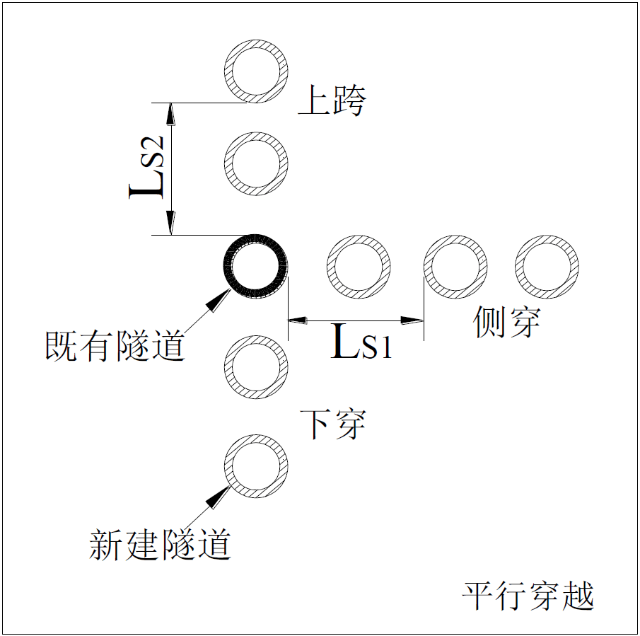

图A-1 新建隧道平行穿越已建电缆顶管隧道相对位置关系

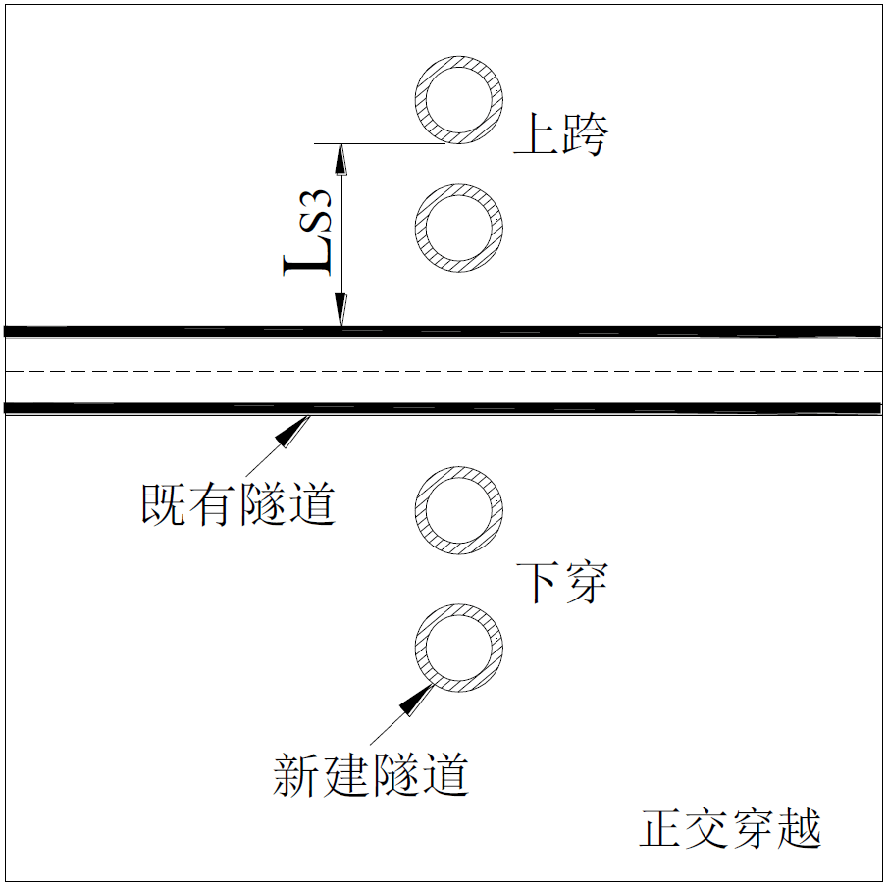

图A-2 新建隧道交叉穿越已建电缆顶管隧道相对位置关系

电缆顶管隧道结构防护技术标准

编制说明

目 次

1 编制背景 23

2 编制主要原则 23

3 与其他标准文件的关系 23

4 主要工作过程 23

5 标准结构和内容 23

6 条文说明 24

1 编制背景

本标准依据《国家电网公司关于下达2013年度公司技术标准制修订计划的通知》(国家电网科〔2013〕 50号)的要求编写。

电缆隧道内部空间大、不占用地面空间、可容纳的电缆数量多，方便运维与检修，所以，在地面空间趋紧、环境要求高的城市中，电缆隧道是电网发展的趋势。

电缆隧道在地层中处于受力平衡状态，邻近施工作业会扰动电缆隧道周围土层，破坏电缆隧道的力学平衡，给电缆隧道的运行带来不利影响，为了确保电缆隧道运行安全，制定了本标准。

本标准规定了邻近施工作业施工时电缆隧道的保护区范围，给出了保护区范围内邻近施工作业施工的安全管理办法及相应的控制措施，为电缆隧道的安全运行提供了保障。

2 编制主要原则

本标准根据以下原则编制：

a） 先进性原则，充分吸收了借鉴国内外相关领域应用的前沿技术、先进标准，反映了相关工程已取得的先进成果和经验；

b） 适用性原则，充分考虑了电缆隧道附近可能出现的各种邻近施工作业，可满足电缆隧道正常运行需要。

3 与其他标准文件的关系

本标准符合国家现行法律、法规、政策，符合公司生产、建设、运行和管理要求。本标准选择了国际、国内在工程施工方面的技术和措施，与相关国家、行业技术标准协调一致，并进行了完善和细化，以满足公司电缆隧道的建设、生产、经行等方面的应用需要。

4 主要工作过程

XXXX年XX月，中国电力科学研究院有限公司成立了编写组，确定了标准编制的技术路线和主要内容，启动标准编写工作。

XXXX年XX月，完成标准大纲编写，中国电力科学研究院有限公司邀请了浙江省电力公司、杭州供电公司等组织召开大纲研讨会，对标准大纲进行了讨论和修改。

XXXX年XX月，完成标准征求意见稿编写，采用邮件、座谈的方式广泛、多次向公司相关业务部门及相关单位征求意见。

XXXX年XX月，根据征求的意见，对征求意见稿（初稿）进一步修改形成标准送审稿。

XXXX年XX月，公司· · · · · ·标准化专业工作组组织召开了标准审查会，· · · · · ·审查结论为：· · · · · ·

XXXX年XX月，修改形成标准报批稿。

5 标准结构和内容

本标准主题章分为8章以及附录A（资料性附录）。本标准主要界定了基坑开挖、桩基施工、地面堆载和新建隧道等邻近施工作业施工时电缆隧道的保护区范围，给出了在保护区范围内进行邻近施工作业施工所要采取的安全管理办法及相应的控制措施。各邻近施工作业下的已建电缆隧道保护区范围相互联系，第4章给出了已建电缆隧道的保护总体原则，第5章至第8章分别给出不同种类邻近施工作业施工时已建电缆隧道的保护要求。

本标准第4章，给出了已建电缆隧道变形及附加荷载控制值，划分了已建电缆隧道的保护等级及相应的安全管理方法。

本标准第5章，给出了在已建电缆隧道附近进行基坑开挖、桩基、地表堆载和新建隧道施工时，已建电缆隧道的保护红线及保护黄线范围及一些减少已建电缆隧道变形的防护措施。

本标准第6章，给出了当外部建设项目位于已建电缆隧道安全保护临界值范围内时，已建电缆隧道安全评估的基本规定。

本标准第7章，给出了新建基坑、桩基、地表堆载和隧道施工位于已建电缆隧道安全保护临界值范围内时，应采取的安全防护措施。

本标准第8章，给出了电缆隧道受外部施工扰动时应监测的项目和基本规定。

附录A(资料性附录)，针对第5章不同种类的邻近施工作业，分别给出了已建电缆隧道保护区范围的计算范例，以便于本标准的理解。

6 条文说明

本标准3条，《电缆顶管隧道设计规程》（DL/T 5484）及《明挖电缆隧道施工工艺导则》（Q/GDW 11188）等相关规范所定义的术语也适用于本标准。

本标准3.2条，规定了已建电缆隧道的临界值，这是以已建电缆隧道绝对变形量超过15mm及附加荷载控制值为依据计算得出的。

本标准3.3条，规定了已建电缆隧道的预警值，这是以已建电缆隧道绝对变形量超过5mm为依据计算得出的。

本标准4.3条，规定了已建电缆隧道变形及附加荷载控制值，这是通过总结不同规格的隧道变形大小对隧道衬砌结构开裂的影响规律得出的，详见中国电力科学研究院有限公司科技项目技术报告。

本标准5.1.2条，制定的电缆隧道工作井与隧道接头段的预警值、临界值范围划分应根据正文中表3数据进行差值计算，计算过程应符合附录A中公式A-1、A-2。

本标准8.2条，监测项目不仅要包含本条所列举到的监测指标，还要包含管理部门认定的影响隧道安全的其他监测内容。

本标准8.2条，表1中列举的监测所需的仪器设备是参考了《工程测量规范》（JGJ 8）及《建筑变形测量规范》(GB 50026)选用的；仪器设备在监测相应指标时，操作要求及注意事项要符合相关测量规范。